Nemocnice Na Františku  
​..........​..........  
odd. zdravotnické techniky  
Na Františku 847/8  
110 00 Praha 1

Vážený ........​...........

dovoluji si Vám zaslat následující cenovou nabídku na dodání mobilního zařízení pro  
dezinfekcí interiérů.

**Vystaveno Datum/platnost Číslo nabídky**

**19.3.2020 27.3.2020 202027**

PRODUKTOVÁ ŘADA

Mobilní zařízení pro samostatnou či kombinovanou desinfekci ozónem a fogací studenou  
párou biocidního roztoku.

CENOVÁ NABÍDKA MODELŮ

Uvedené ceny jsou pevné za jeden kus zařízení. V případě zájmu o větší objemy připravíme  
individuální nabídku, kde můžeme nabídnout výrazné množstevní slevy.

|  |  |  |  |  |
| --- | --- | --- | --- | --- |
| model | prostor  m3 | spotřeba  roztoku  l/rok | Cena V Kč bez DPH | Doporučené použití |
| M - Ultrasonic OZ 30 | 30 (50) | 550 | ......​..... | pokoje, ordinace, čekárny, menší veřejné prostory |
| H - David Ultrasonic OZ 50 | 50 | 880 | ......​..... | robustní přístroj s vyšší odolností; rozlehlejší pokoje, ordinace |
| CD - Goliáš Ultrasonic 100 | 100 | 4000 | ......​..... | robustní přístroj s vyšší odolností; haly, sály, loby - s permanentním provozem |
| CD - Goliáš Ultrasonic OZ 100 | 100 | 4000 | ......​..... | robustní přístroj s vyšší odolností; haly, sály, loby - s přerušeným provozem |
| CD - Goliáš Ultrasonic OZ 200 | 200 | 8000 | ......​..... | robustní přístroj s vyšší odolností; haly, sály, loby - s přerušeným provozem |
| Spotřební materiál | | | | |
| Roztok e-dison | ......​... / 11 roztoku | | | Biocidní roztok v souladu s §14 zák. č. 324/2016 Sb. |

Platební podmínky

50% záloha na základě zálohové faktury vystavené po obdržení závazné objednávky.

50% (doplatková faktura) po dodání zboží objednateli se splatností 7 dní.

Termín dodání

Standardně dodáváme do 14 dnů od připsání zálohy na účet. Vzhledem k aktuálně zvýšené  
poptávce a problematickým dodávkám některých komponent nás prosím kontaktujte pro

Xyloden s.r.o. Korunní 2569/108, Praha 10,10100 ........​......​......​......​..................................

upřesnění dodacích lhůt, které se mohou pro jednotlivá zařízení lišit. Děkujeme za  
pochopení.

**Popis zařízení a technologie**

Ultrasonické mobilní zařízení používá patentovanou technologii, při které je unikátní  
kombinací ozónové technologie a fogace biocidním roztokem dosaženo intenzivní  
dezinfekce za krátký čas, bez složitých ochranných opatření a vzniku reziduí.

Pro účely dezinfekce prostor s trvalým provozem slouží přístroje bez označení OZ.  
Bez-ozónová dezinfekce tak umožňuje nepřetržité užívání dezinfikovaných prostor.

Dezinfekce fogací biocidního roztoku e-dison

Působí na buněčné stěny prokaryotických buněk bakterií, které jsou současně vystaveny  
účinkům redox potenciálu a tím je narušuje. Působením osmotického tlaku dojde k protržení  
cytoplazmatické membrány a tím k destrukci buňky.

Ozonizace

Ozon svými oxidačními a dezinfekčními schopnostmi likviduje i patogeny odolné chlorovým  
přípravkům. Ozon proniká do všech pórů a nezanechává toxická rezidua. V kombinaci  
s fogací unikátním roztokem e-dison významně zkracuje rozklad ozonu na molekuly kyslíku.

Primární použití a sekundární přínosy

* Zajišťuje dezinfekci prostor a zařízení. V závislosti na použité technologii a nastavení  
  může být používaná i trvale.

Pozitivní působení na povrchová zranění a respirační potíže.

* Pozitivně ovlivňuje kvalitu a skladovatelnost potravin.

Nepoškozuje elektroniku a nevytváří vlhký film na povrchu předmětů a konstrukcí.

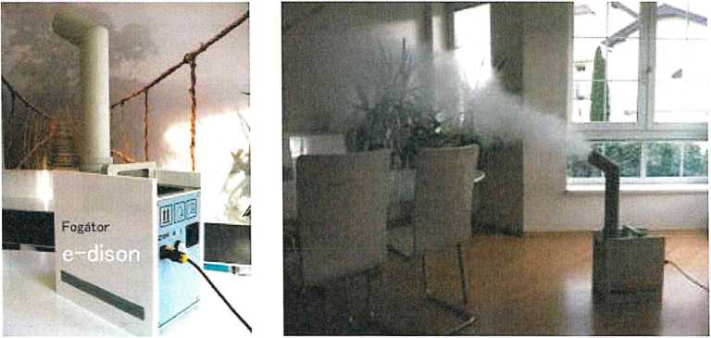

Ilustrativní foto jednotky H - David Ultrasonic OZ 50

Pro více informací nás prosím kontaktujte.  
V Praze, dne 19.3.2020



......​........

Xyloden s.r.o. Korunní 2569/108, Praha 10,10100 ........​......​......​......​..................................

From: ......​.........​..............................................  
Sent: Friday, March 20, 2020 10:50 AM  
To: ...........​.........

Cc: .........​..........​...........​............​.............​........​...........​...........​........​..................​.........​....

Subject: Re: objednávka_NNF

Dobrý den ...​..........,

Tímto Vám potvrzuji Vaši objednávku.

Prosím bude-li možné poslat jakoukoli část předplatby teď budeme rádi. Vzhledem k situaci na trhu vše platíme  
předem

S přátelským pozdravem ...

Od: ............​.............​..........................................

............​.........​.....​...........​.........​.........

Komu: ".......................................​.................​.......................

Kopie: "..........​..........​............​.......................................​...............​..............​.......

.............................................​...............​...........​........​.........................................​......................​...........​......  
​...............................................

Předmět: objednávka_NNF

Dobrý den,

Dle obdržené CN č.: 202027 ze dne 19.3.2020 tímto závazně objednávám:

**H - David Ultrasonic OZ 50 - 1 ks ..​.......​.........​......​........**

**CD - Goliáš Ultrasonic 100 - 1 ks ..​.......​.........​......​........**

Celková cena objednávky: 461 010,- vč. DPH.

Děkuji za kladné vyřízení mé objednávky.

Přeji Vám pěkný den.

S pozdravem  
***​.............​............***

1

Odd.zdravotnické techniky

Nemocnice Na Františku  
Na Františku 847/8 Praha 1,110 00  
IČO: 00879444, DIČ: CZ00879444  
Mobil:*​........​......​......​......*  
Tel.:*​........​......​......​......*  
e-mail: *..........​................*